

Arquitectura del Sistema

F.A.D.A.

Laboratorio de Desarrollo de Software





*La Arquitectura del* *software, comprende el conjunto de elementos estáticos, propios del diseño intelectual del sistema, que definen y dan forma tanto al código fuente, como al comportamiento del software en tiempo de ejecución.*

*Naturalmente este diseño arquitectónico ha de ajustarse a las necesidades y requisitos del proyecto. Este documento describe en términos generales, las ideas principales detrás de la arquitectura escogida para el mismo.*

**

Tabla de contenido

Introducción 4

Propósito 4

Alcance 4

Objetivos Arquitectónicos y Restricciones 4

Objetivos Generales 4

Objetivos Específicos 5

Descripción de Procesos 5

Vista de Caso de Uso 5

Descripción de los Actores 5

[Docentes] 5

[Director de Departamentos] 6

[Secretaría Académica] 6

[Secretaría de Extensión] 6

[Secretaría de Investigación y Postgrado] 6

Contexto del sistema 7

Vista Lógica 8

Paquetes de Diseño significativos para la arquitectura 8

Arquitectura del Sistema

Introducción

El presente documento provee una vista de alto nivel de la arquitectura del Sistema en desarrollo, los objetivos y restricciones, los casos de uso significativos, los patrones de arquitectura aplicados y las principales decisiones de diseño.

Este documento da una vista general del resto de los artefactos generados en el proceso de desarrollo.

Propósito

Este documento de arquitectura de software (por sus siglas en inglés, SAD) tiene como propósito especificar la arquitectura del software a ser utilizada para el desarrollo del sistema F.A.D.A.

Se pretenden plasmar en términos arquitectónicos y de diseño todos los requerimientos definidos en el Documento de Especificación de Requerimientos de Software (SRS).

Este documento va dirigido a distintos tipos de actores involucrados en el desarrollo del proyecto. Desde el punto de vista de un desarrollador, este documento le brindará, con certeza, una buena razón para darle a la arquitectura de software la importancia que tiene en todo proyecto de desarrollo

Alcance

Este documento profundiza principalmente en las vistas de casos de uso y lógica, incluyendo algunos elementos significativos de las otras vistas.

Se le dará principal importancia a los casos de uso de la funcionalidad principal del sistema. Se atacará principalmente aquellos casos de uso que involucran interacción con los actores. Finalmente, este documento es la descripción de arquitectura del caso de estudio, no es un instructivo de cómo elaborar un documento de Arquitectura del Sistema; en otras palabras, el lector no encontrará aquí comentarios sobre qué tipo de información debe ser incluida en el documento ni cuáles son los criterios a utilizar en casos generales.

Objetivos Arquitectónicos y Restricciones

Objetivos Generales

Desarrollar un sistema donde la carga, modificación y visualización de los formularios correspondientes a cada área involucrada sea de manera rápida, simple y eficaz y se presente como una herramienta útil para el uso en las tareas específicas que llevan a cabo en fechas específicas del año.

Objetivos Específicos

Para lograr el objetivo mencionado, se describen a continuación metas específicas que se proponen alcanzar.

1. Investigar sobre la arquitectura de UARGFlow para poder reutilizarla en el desarrollo de interfaz web.
2. Diseñar una base de datos que sea acorde a las necesidades que presentan los usuarios.
3. Investigar sobre Ionic para poder utilizarla en el desarrollo de aplicaciones móviles
   * Forma en la que se conecta por medio de PHP a la base de datos externa.
   * La manera en que muestran los formularios.
   * El modo que permite descargar.

Descripción de Procesos

Actualmente el proceso se encuentra definido, pero no implementado por lo que será también algo novedoso ya que pocos conocen el proceso en sí.

El proceso interno de la organización comienza con la recepción del Plan de Actividades Docentes(P.A.D.A.) en el Departamento correspondiente a la carrera, el cual se archiva. El Plan de Actividades Docentes Ejecutadas (P.A.D.A.E.) es recibido en Secretaria Académica, quienes se encargan de distribuirlos en las áreas que correspondan para su correspondiente evaluación.

Una vez que es recepcionadas por las áreas en cuestión, completan el campo que les compete del P.A.D.A.E.V.O. A partir de este formulario el Director de Departamento completará el I.D.D. Por último, los miembros de junta evaluadora realizan la evaluación en función de I.D.D., el P.A.D.A. y P.A.D.A.E ya verificado y observado calificando al docente de acuerdo a la siguiente escala: Muy Satisfactorio, Satisfactorio o No Satisfactorio. Una vez que está la calificación, se avisará al docente sobre la misma.

Vista de Caso de Uso

Esta vista presenta la percepción que tiene el usuario de las funcionalidades del sistema. Se presenta el proceso de negocio más importante y los casos de uso críticos que se derivan de éste. Este capítulo provee el contexto y determina el alcance del resto del documento.

En primer lugar, se describe el Negocio. Luego se presenta el modelo del dominio para el Sistema. Se identifican actores y se detallan los casos de uso significativos.

Descripción de los Actores

[Docentes]

|  |  |
| --- | --- |
| Actor | Docente |
| **Descripción** | Cumplen funciones de enseñanza, investigación y/ o extensión. | |

[Director de Departamentos]

|  |  |
| --- | --- |
| Actor | Director de Departamentos |
| **Descripción** | Coordinar y supervisar la docencia, la administración y los servicios del departamento, ejecutando y haciendo cumplir los acuerdos del Consejo. | |

[Secretaría Académica]

|  |  |
| --- | --- |
| Actor | Secretaría Académica |
| **Descripción** | Planifican, diseñan, ejecutan y evalúan las políticas de formación de grado y coordinan las actividades de los Programas de Formación de Grado y las Escuelas en sus Sedes. Estarán dirigidas por un Secretario Académico. |

[Secretaría de Extensión]

|  |  |  |
| --- | --- | --- |
| Actor | | Secretaría de Extensión |
| **Descripción** | Planifican, diseñan, ejecutan y evalúan las políticas de extensión, transferencia y vinculación, y coordinan las actividades de Programas y Proyectos de extensión y vinculación de los Programas de Formación de Grado, las Escuelas e Institutos de sus Sedes. | | |

[Secretaría de Investigación y Postgrado]

|  |  |  |
| --- | --- | --- |
| Actor | | Secretaría de Investigación y Postgrado |
| **Descripción** | Planifican, diseñan, ejecutan y evalúan las políticas de investigación y postgrado, y coordinan las actividades de Programas y Proyectos de Investigación y de los Institutos de sus Sedes. Articulan con los Departamentos, los Programas de Formación de Grado y las Escuelas, la ejecución de las políticas de formación de postgrado que no alcanzan nivel de carreras. | |

Contexto del sistema

Los casos de uso críticos para el proceso se describen en esta sección. Primero se indica las relaciones entre los casos de usos detectados y luego se presenta la versión expandida de los mismos.

En el siguiente diagrama se puede observar como los distintos casos de uso interactúan unos con otros y como está compuesto el contexto general del sistema.

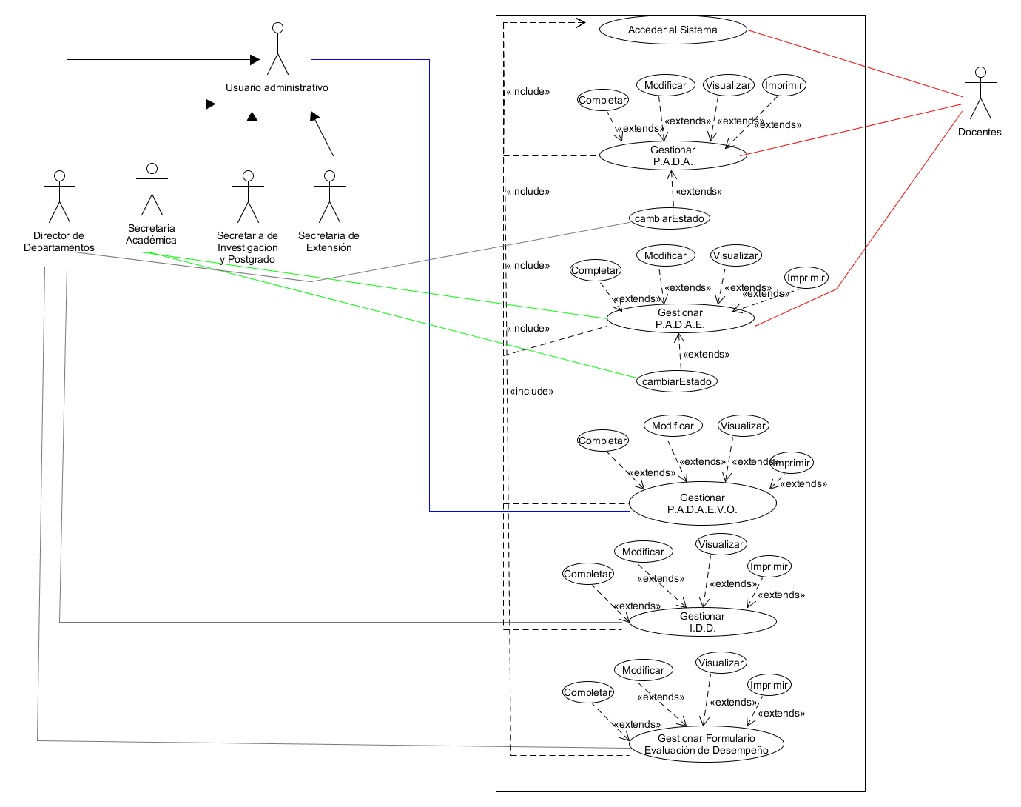

Vista Lógica

## Paquetes de Diseño significativos para la arquitectura

Según lo diseñado el sistema está compuesto por un conjunto de paquetes, cada uno con una función específica.

A continuación, vemos los distintos paquetes interactuando entre sí.

